בס"ד
הֲלָכָה · כִּתָּה ב'
ט״ו בִּשְׁבָט – מַחְוֶן לַמּוֹרֶה
שִׁבְעַת הַמִּינִים וּבִרְכוֹתֵיהֶם

תשובות לכל המשימות בחוברת, לפי מספרי העמודים. במשימות פתוחות – תשובה אפשרית; מקבלים כל תשובה מנומקת.

יְחִידָה 1: שִׁבְעַת הַמִּינִים · עַמּוּדִים 4–6

מְשִׂימָה 1 נָכוֹן אוֹ לֹא נָכוֹן?
1. ט״ו בִּשְׁבָט הוּא רֹאשׁ הַשָּׁנָה לָאִילָנוֹת. ← נָכוֹן
2. בְּשִׁבְעַת הַמִּינִים יֵשׁ תַּפּוּחַ. ← לֹא נָכוֹן
3. הַזַּיִת הוּא מִשִּׁבְעַת הַמִּינִים. ← נָכוֹן
4. בַּתּוֹרָה כְּתוּבִים חֲמִשָּׁה מִינִים. ← לֹא נָכוֹן

מְשִׂימָה 2 מָה עוֹשִׂים מִמֶּנּוּ?
מִתְחוּ קַו מִן הַמִּין אֶל מָה שֶׁעוֹשִׂים מִמֶּנּוּ.
גֶּפֶן ← עוֹשִׂים מִמֶּנָּה יַיִן
זַיִת ← עוֹשִׂים מִמֶּנּוּ שֶׁמֶן
חִטָּה ← עוֹשִׂים מִמֶּנָּה לֶחֶם
תָּמָר ← עוֹשִׂים מִמֶּנּוּ דְּבַשׁ

מְשִׂימָה 3 מִיְּנוּ לַטּוּר הַנָּכוֹן
כִּתְבוּ כָּל מִין בַּטּוּר הַנָּכוֹן.
מִשִּׁבְעַת הַמִּינִים: רִמּוֹן · תְּאֵנָה · שְׂעוֹרָה
לֹא מִשִּׁבְעַת הַמִּינִים: בָּנָנָה · תַּפּוּחַ · אֲבַטִּיחַ

מְשִׂימָה 4 גּוֹזְרִים וּמַדְבִּיקִים תְּמוּנוֹת
גִּזְרוּ אֶת הַתְּמוּנוֹת מִדַּף הַגְּזִירָה וְהַדְבִּיקוּ כָּל תְּמוּנָה מֵעַל הַמִּשְׁפָּט הַמַּתְאִים.
 נְטִיעָה ← בְּט״ו בִּשְׁבָט נוֹטְעִים עֵצִים.
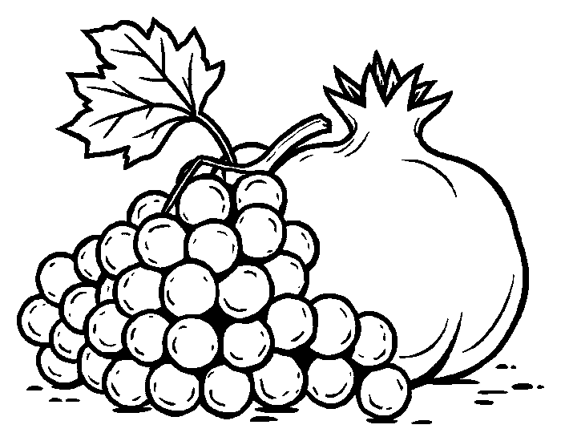 גֶּפֶן וְרִמּוֹן ← הָעֲנָבִים וְהָרִמּוֹן הֵם מִשִּׁבְעַת הַמִּינִים.
 חִטָּה ← הַחִטָּה וְהַשְּׂעוֹרָה הֵן מִשִּׁבְעַת הַמִּינִים.
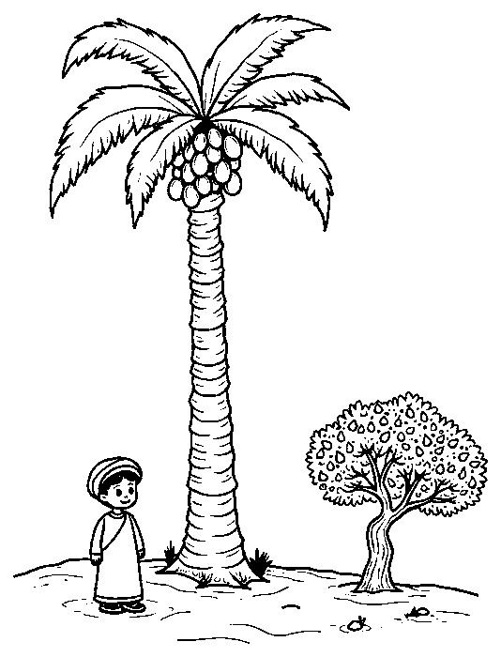 תָּמָר וְזַיִת ← עַל תָּמָר וְזַיִת מְבָרְכִים בּוֹרֵא פְּרִי הָעֵץ.

יְחִידָה 2: בִּרְכוֹת הַפֵּרוֹת · עַמּוּדִים 7–9

מְשִׂימָה 5 אֵיזוֹ בְּרָכָה?
הַקִּיפוּ אֶת הַתְּשׁוּבָה הַנְּכוֹנָה.
1. מָה מְבָרְכִים עַל רִמּוֹן?
✔ פְּרִי הָעֵץ
2. מָה מְבָרְכִים עַל מְלָפְפוֹן?
✔ פְּרִי הָאֲדָמָה
3. מָה מְבָרְכִים אַחֲרֵי תְּמָרִים?
✔ עַל הָעֵץ

מְשִׂימָה 6 סֵדֶר אֲכִילַת פְּרִי
גִּזְרוּ אֶת הַכַּרְטִיסִים מִדַּף הַגְּזִירָה וְהַדְבִּיקוּ לְפִי הַסֵּדֶר.
1 – לוֹקְחִים אֶת הַפְּרִי · 2 – מְבָרְכִים בּוֹרֵא פְּרִי הָעֵץ · 3 – אוֹכְלִים בְּשִׂמְחָה · 4 – בְּרָכָה אַחֲרוֹנָה

מְשִׂימָה 7 הַשְׁלִימוּ אֶת הַמִּשְׁפָּטִים
בַּחֲרוּ מִלָּה מִן הַמַּחְסָן.
עַל תְּאֵנָה מְבָרְכִים בּוֹרֵא פְּרִי [הָעֵץ].
עַל עַגְבָנִיָּה מְבָרְכִים בּוֹרֵא פְּרִי [הָאֲדָמָה].
מַקְדִּימִים פֵּרוֹת שֶׁל [שִׁבְעַת] הַמִּינִים.
לִפְנֵי שֶׁאוֹכְלִים אוֹמְרִים [בְּרָכָה].

מְשִׂימָה 8 תְּמוּנָה וּמִשְׁפָּט
מִתְחוּ קַו בֵּין כָּל תְּמוּנָה לַמִּשְׁפָּט הַמַּתְאִים לָהּ.
 ← ט״ו בִּשְׁבָט הוּא רֹאשׁ הַשָּׁנָה לָאִילָנוֹת.
 ← עַל הַתַּפּוּחַ מְבָרְכִים בּוֹרֵא פְּרִי הָעֵץ.
 ← הַשְּׁקֵדִיָּה פּוֹרַחַת בְּט״ו בִּשְׁבָט.
 ← עַל תּוּת שָׂדֶה מְבָרְכִים בּוֹרֵא פְּרִי הָאֲדָמָה.

מָה לָמַדְנוּ? · עַמּוּד 10

מְשִׂימָה 9 נָכוֹן אוֹ לֹא נָכוֹן?
1. הָרִמּוֹן גָּדֵל עַל עֵץ. ← נָכוֹן
2. עַל עֲנָבִים מְבָרְכִים פְּרִי הָאֲדָמָה. ← לֹא נָכוֹן
3. אַחֲרֵי זֵיתִים מְבָרְכִים ״עַל הָעֵץ״. ← נָכוֹן
4. בְּט״ו בִּשְׁבָט אוֹכְלִים פֵּרוֹת. ← נָכוֹן

מְשִׂימָה 10 הַצַּלַּחַת שֶׁלִּי
צַיְּרוּ צַלַּחַת עִם פֵּרוֹת מִשִּׁבְעַת הַמִּינִים. כִּתְבוּ אֶת הַבְּרָכָה.
תשובה אישית.

